MỤC LỤC

MỤC LỤC 3
CHƯƠNG I. GIỚI THIỆU 5
I. MÔ TẢ BÀI TOÁN 5
II. MỤC TIÊU CẦN ĐẠT 6
III. HƯỚNG GIẢI QUYẾT 6
IV. KẾ HOẠCH THỰC HIỆN 6
CHƯƠNG II. ỨNG DỤNG 7
I. MÔ HÌNH THỰC THỂ KẾT HỢP (MCD) 7
II. TỪ ĐIỂN DỮ LIỆU 7
1. Bảng Pol_Action 7
2. Bảng Pol_Right 8
3. Bảng Pol_Role 8
4. Bảng Pol_RoleRight 8
5. Bảng Pol_User 9
6. Bảng Pol_UserRight 9
7. Bảng Pol_UserRole 10
8. Bảng Tra_Group 10
9. Bảng Tra_Kind 10
10. Bảng Tra_Vehicle 10
III. MÔ HÌNH DÒNG DỮ LIỆU (DFD) 11
1. Các mô hình 11
a. Mức 0 11
b. Mức 1 12
IV. GIỚI THIỆU SỬ DỤNG CHƯƠNG TRÌNH 12
1. Giới thiệu sử dụng chương trình 12
a. Cài đặt 12
b. Cấu hình cơ sở dữ liệu 13
2. Phân quyền 15
a. Cho người dùng 15
b. Cho nhóm người 16
c. Người dùng thuộc nhóm 17
3. Nhập liệu phân quyền 18
a. Danh mục chức năng (form, menu) 18
b. Danh mục nhóm người dùng (quyền) 18
c. Danh mục người dùng 19
4. Nhập liệu vận tải 20
a. Danh mục nhóm xe 20
b. Danh mục loại xe 20
c. Danh mục xe cộ 20
5. Cho xe vào bến 21
6. Cho xe ra bến 22
7. Thống kê doanh thu 23
CHƯƠNG III. KẾT LUẬN VÀ HƯỚNG PHÁT TRIỂN 25
I. ĐÁNH GIÁ CHƯƠNG TRÌNH 25
1. Kết quả đạt được 25
a. Công nghệ .NET 25
b. Chương trình Quản lí xe ra, vào bến tại Bến xe Ngã Tư ga 25
2. Hạn chế: 25
II. HƯỚNG PHÁT TRIỂN 25
TÀI LIỆU THAM KHẢO 25

CHƯƠNG I. GIỚI THIỆU

I. MÔ TẢ BÀI TOÁN
Ngày nay, công nghệ thông tin (CNTT) được ứng dụng vào thực tế ngày càng được mở rộng, nhu cầu về phần mềm quản lý trong các doanh nghiệp ngày càng nhiều. Các phần mềm giúp cho doanh nghiệp, công ty quản lý dễ dàng.
Trong trường hợp cụ thể là bến xe vận tải (Bến xe Ngã Tư Ga – TP.HCM). Giám đốc bến xe có nhu cầu tin học hóa công việc quản lý như sau:
- Lưu trữ thông tin của xe:
+ Nhóm xe: tổng cộng có 05 nhóm xe như sau: Xe ba bánh; Xe khách vãng lai, quá cảnh, trung chuyển; Xe tải lưu đậu & vãng lai; Taxi vãng lai; Xe khách lưu đậu ngày.
+ Loại xe: tổng cộng có 12 loại xe, thuộc 05 nhóm xe trên và có đơn giá đậu (hoặc khi vào bến) được tính như bên dưới:
Nhóm xe | Loại xe | Đơn giá
Nhóm xe | Loại xe | Nửa ngày | Một ngày
Xe tải lưu đậu & vãng lai | Tải trọng < 2,5tấn | 10000 | 20000
// | 2,5tấn ≤ tải trọng < 5tấn hoặc dài < 6m | 15000 | 25000
// | 5tấn ≤ tải trọng < 10tấn hoặc 6m ≤ dài < 8m | 15000 | 30000
// | 10tấn ≤ tải trọng < 15tấn hoặc dài ≥ 8m | 20000 | 35000
// | Container 20feet | 25000 | 45000
// | Container 40feet | 30000 | 55000
Xe khách lưu đậu ngày | Số ghế < 16 | 20000 | 20000
// | 16 ≤ số ghế ≤ 40 | 25000 | 25000
// | Số ghế > 40 | 30000 | 30000
Taxi vãng lai | Taxi vãng lai | 8000 | 8000
Xe ba bánh | Xe ba bánh | 5000 | 5000
Xe khách vãng lai, quá cảnh, trung chuyển | Xe khách vãng lai, quá cảnh, trung chuyển | 2030 | 2030
+ Xe cộ: lưu biển số xe, họ tên, ngày sinh, địa chỉ, điện thoại của tài xế lái xe.
+ Chi tiết ra, vào bến: khi xe vào bến thì lưu lại thông tin bảo vệ trực cổng vào (trong ca làm việc), biển số xe, thời gian xe vào bến; khi xe ra bến thì lưu lại thông tin bảo vệ trực cổng ra (trong ca làm việc), thời gian xe vào bến, tính tiền.
- Cuối ca trực, bảo vệ trực cổng vào in danh sách thu tiền các xe ra bến trong ca trực theo 02 mẫu của bến xe qui định và kí tên, sau đó nộp về cho phòng kế toán:
- Phần mềm phải có chức năng phân quyền theo từng (người) nhóm người sử dụng, phân quyền truy cập trên từng chức năng cụ thể như sau:
+ Nhóm người trực cổng vào, sau khi đăng nhập hệ thống, chỉ hiện form nhập liệu cho cổng vào. Ngoài ra không có quyền gì khác.
+ Nhóm người trực cổng ra, sau khi đăng nhập hệ thống, chỉ hiện form nhập liệu cho cổng ra, tính tiền, cho xe ra và in danh sách thu tiền các xe trong ca trực. Ngoài ra không có quyền gì khác.
+ Nhóm người của bộ phận kế toán, sau khi đăng nhập hệ thống, có quyền lập các báo cáo thống kê doanh thu theo ngày, tuần, tháng, năm, quí, 06 tháng đầu năm, 06 tháng cuối năm, cả năm hoặc thời gian bất kì theo yêu cầu của giám đốc. Ngoài ra không có quyền nào khác.
+ Giám đốc có quyền như bộ phận kế toán và có thêm quyền xem thống kê theo thời gian thực của doanh thu.
+ Nhóm người quản trị, sau khi đăng nhập, có quyền tạo sao lưu, phục hồi dữ liệu, tạo nhóm người dùng, phân quyền người dùng, phân quyền nhóm người dùng.

II. MỤC TIÊU CẦN ĐẠT
Yêu cầu đặt ra của hệ thống là quản lý các thông tin xe, chi tiết xe ra vào, bến, báo cáo doanh thu theo ngày, tuần, tháng, năm, quí, 06 tháng đầu năm, 06 tháng cuối năm, cả năm hoặc thời gian bất kì và in báo cáo.
Quản lý thông tin người sử dụng và phân quyền.

III. HƯỚNG GIẢI QUYẾT
Để đáp ứng được yêu cầu của hệ thống, ta chọn hệ quản trị cơ sở dữ liệu (CDSL) SQL Server Express 2005 hoặc SQL CE Compact 4.0 để cài đặt CDSL cho hệ thống quản lý xe ra, vào bến tại bến xe Ngã Tư Ga.
Đồng thời sử dụng ngôn ngữ lập trình C# 4.0 trong bộ Visual Studio 2010 để thiết kế các form và các report đáp ứng yêu cầu hệ thống.
Sử dụng các công nghệ Code First and Entity Framework 4.1, LINQ của Microsoft và thành phần giao diện Windows Form của DevExpress.

IV. KẾ HOẠCH THỰC HIỆN
- Thiết kế mô hình MCD, DFD trong 01 tuần.
- Thiết kế các form và giao diện trong 01 tuần.
- Viết code và xử lý các nghiệp vụ trong 02 tuần.
- Tạo report, test chương trình và viết báo cáo trong 02 tuần.

CHƯƠNG II. ỨNG DỤNG

I. MÔ HÌNH THỰC THỂ KẾT HỢP (MCD)
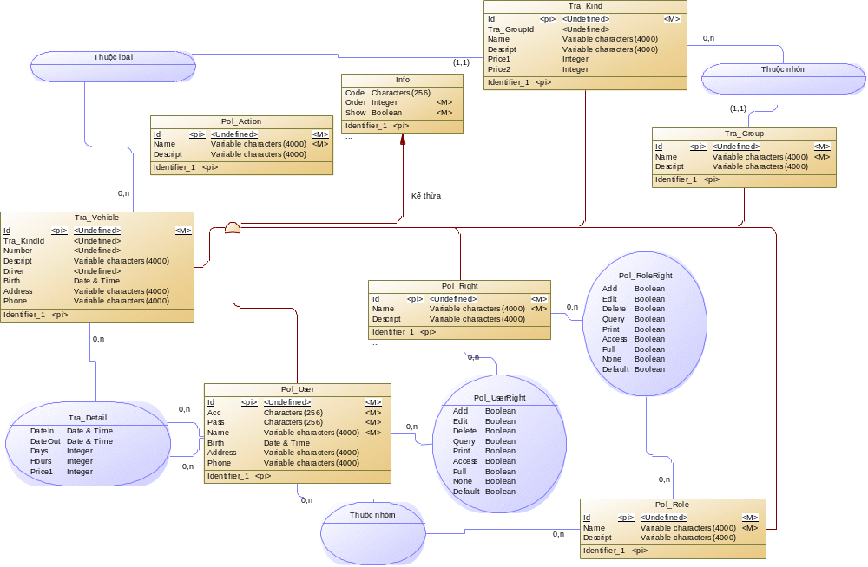

II. TỪ ĐIỂN DỮ LIỆU
Ý nghĩa các cột trong bảng mô tả dữ liệu:
(1): Name – Tên cột | (5): Default - Mặc định
(2): Data type – Kiểu dữ liệu | (6): Not null - Bắt buộc nhập
(3): Primary - Khoá chính | (7): Decription - Mô tả
(4): Foreign key - Khoá ngoại
Pol – Policy: Chính sách quyền | Tra – Transport: Vận tải

1. Bảng Pol_Action
Danh sách tên các hành động: Thêm, Sửa, Xoá, In ấn, Truy cập, Tất cả, Không có, Mặc định
(1) | (2) | (3) | (4) | (5) | (6) | (7)
Id | uniqueidentifier | ✓ |  |  | ✓
Name | nvarchar(MAX) |  |  |  | ✓ | Tên hành động
Descript | nvarchar(MAX) |  |  |  |  | Mô tả
Code | nvarchar(256) |  |  |  |  | Mã (dự phòng)
Order | int |  |  |  | ✓ | Sắp xếp
Show | bit |  |  | True | ✓ | Ẩn/hiện

2. Bảng Pol_Right
Danh sách tên các form, menu (chức năng) của hệ thống
(1) | (2) | (3) | (4) | (5) | (6) | (7)
Id | uniqueidentifier | ✓ |  |  | ✓
Name | nvarchar(MAX) |  |  |  | ✓ | Tên form, menu
Descript | nvarchar(MAX) |  |  |  |  | Mô tả
Code | nvarchar(256) |  |  |  |  | Mã form, menu
Order | int |  |  |  | ✓ | Sắp xếp
Show | bit |  |  | True | ✓ | Ẩn/hiện

3. Bảng Pol_Role
Danh sách tên các nhóm người dùng của hệ thống
(1) | (2) | (3) | (4) | (5) | (6) | (7)
Id | uniqueidentifier | ✓ |  |  | ✓
Name | nvarchar(MAX) |  |  |  | ✓ | Tên nhóm người dùng
Descript | nvarchar(MAX) |  |  |  |  | Mô tả
Code | nvarchar(256) |  |  |  |  | Mã (dự phòng)
Order | int |  |  |  | ✓ | Sắp xếp
Show | bit |  |  | True | ✓ | Ẩn/hiện

4. Bảng Pol_RoleRight
Danh sách nhóm người dùng có quyền trên form, menu (chức năng) của hệ thống
(1) | (2) | (3) | (4) | (5) | (6) | (7)
Id | uniqueidentifier | ✓ |  |  | ✓
Pol_RoleId | uniqueidentifier |  | ✓ |  |  | Bảng Pol_Role
Pol_RightId | uniqueidentifier |  | ✓ |  |  | Bảng Pol_Right
Add | bit |  |  | False | ✓ | Cho phép thêm
Edit | bit |  |  | False | ✓ | Cho phép sửa
Delete | bit |  |  | False | ✓ | Cho phép xoá
Query | bit |  |  | False | ✓ | Cho phép truy vấn
Print | bit |  |  | False | ✓ | Cho phép in ấn
Access | bit |  |  | False | ✓ | Cho phép truy cập
Default | bit |  |  | False | ✓ | Cho phép mặc định
Full | bit |  |  | False | ✓ | Toàn quyền
None | bit |  |  | True | ✓ | Không quyền
Descript | nvarchar(MAX) |  |  |  |  | Mô tả
Code | nvarchar(256) |  |  |  |  | Mã (dự phòng)
Order | int |  |  |  | ✓ | Sắp xếp
Show | bit |  |  | True | ✓ | Ẩn/hiện

5. Bảng Pol_User
Thông tin người dùng của hệ thống
(1) | (2) | (3) | (4) | (5) | (6) | (7)
Id | uniqueidentifier | ✓ |  |  | ✓
Acc | nvarchar(MAX) |  |  |  | ✓ | Tài khoản đăng nhập
Pass | nvarchar(MAX) |  |  |  | ✓ | Mật khẩu đăng nhập
Name | nvarchar(MAX) |  |  |  | ✓ | Họ tên người dùng
Birth | datetime |  |  |  |  | Ngày tháng năm sinh
Address | nvarchar(MAX) |  |  |  |  | Địa chỉ liên lạc
Phone | nvarchar(MAX) |  |  |  |  | Điện thoại liên lạc
Descript | nvarchar(MAX) |  |  |  |  | Mô tả
Code | nvarchar(256) |  |  |  |  | Mã (dự phòng)
Order | int |  |  |  | ✓ | Sắp xếp
Show | bit |  |  |  | ✓ | Ẩn/hiện

6. Bảng Pol_UserRight
Danh sách người dùng có quyền trên form, menu (chức năng) của hệ thống
(1) | (2) | (3) | (4) | (5) | (6) | (7)
Id | uniqueidentifier | ✓ |  |  | ✓
Pol_UserId | uniqueidentifier |  | ✓ |  |  | Bảng Pol_User
Pol_RightId | uniqueidentifier |  | ✓ |  |  | Bảng Pol_Right
Add | bit |  |  | False | ✓ | Cho phép thêm
Edit | bit |  |  | False | ✓ | Cho phép sửa
Delete | bit |  |  | False | ✓ | Cho phép xoá
Query | bit |  |  | False | ✓ | Cho phép truy vấn
Print | bit |  |  | False | ✓ | Cho phép in ấn
Access | bit |  |  | False | ✓ | Cho phép truy cập
Default | bit |  |  | False | ✓ | Cho phép mặc định
Full | bit |  |  | False | ✓ | Toàn quyền
None | bit |  |  | True | ✓ | Không quyền
Descript | nvarchar(MAX) |  |  |  |  | Mô tả
Code | nvarchar(256) |  |  |  |  | Mã (dự phòng)
Order | int |  |  |  | ✓ | Sắp xếp
Show | bit |  |  | True | ✓ | Ẩn/hiện

7. Bảng Pol_UserRole
Danh sách người dùng thuộc nhóm người dùng của hệ thống
(1) | (2) | (3) | (4) | (5) | (6) | (7)
Id | uniqueidentifier | ✓ |  |  | ✓
Pol_UserId | uniqueidentifier |  | ✓ |  |  | Bảng Pol_User
Pol_RoleId | uniqueidentifier |  | ✓ |  |  | Bảng Pol_Role
Descript | nvarchar(MAX) |  |  |  |  | Mô tả
Code | nvarchar(256) |  |  |  |  | Mã (dự phòng)
Order | int |  |  |  | ✓ | Sắp xếp
Show | bit |  |  | True | ✓ | Ẩn/hiện

8. Bảng Tra_Group
Nhóm xe
(1) | (2) | (3) | (4) | (5) | (6) | (7)
Id | uniqueidentifier | ✓ |  |  | ✓
Name | nvarchar(MAX) |  |  |  |  | Tên nhóm xe
Descript | nvarchar(MAX) |  |  |  |  | Mô tả
Code | nvarchar(256) |  |  |  |  | Mã (dự phòng)
Order | int |  |  |  | ✓ | Sắp xếp
Show | bit |  |  | True | ✓ | Ẩn/hiện

9. Bảng Tra_Kind
Loại xe
(1) | (2) | (3) | (4) | (5) | (6) | (7)
Id | uniqueidentifier | ✓ |  |  | ✓
Tra_GroupId | uniqueidentifier |  | ✓ |  |  | Bảng Tra_Group
Name | nvarchar(MAX) |  |  |  |  | Tên loại xe
Price1 | int |  |  |  | ✓ | Đơn giá nửa ngày
Price2 | int |  |  |  | ✓ | Đơn giá một ngày
Descript | nvarchar(MAX) |  |  |  |  | Mô tả
Code | nvarchar(256) |  |  |  |  | Mã (dự phòng)
Order | int |  |  |  | ✓ | Sắp xếp
Show | bit |  |  | True | ✓ | Ẩn/hiện

10. Bảng Tra_Vehicle
Danh sách xe
(1) | (2) | (3) | (4) | (5) | (6) | (7)
Id | uniqueidentifier | ✓ |  |  | ✓
Tra_KindId | uniqueidentifier |  | ✓ |  |  | Bảng Tra_Kind
Number | nvarchar(MAX) |  |  |  | ✓ | Biển số xe
Chair | int |  |  |  | ✓ | Số ghế
Driver | nvarchar(MAX) |  |  |  |  | Họ tên tài xế
Birth | datetime |  |  |  |  | Ngày sinh của tài xế
Address | nvarchar(MAX) |  |  |  |  | Địa chỉ của tài xế
Phone | nvarchar(MAX) |  |  |  |  | Điện thoại của tài xế
Descript | nvarchar(MAX) |  |  |  |  | Mô tả
Code | nvarchar(256) |  |  |  |  | Mã (dự phòng)
Order | int |  |  |  | ✓ | Sắp xếp
Show | bit |  |  | True | ✓ | Ẩn/hiện

III. MÔ HÌNH DÒNG DỮ LIỆU (DFD)

1. Các mô hình

a. Mức 0
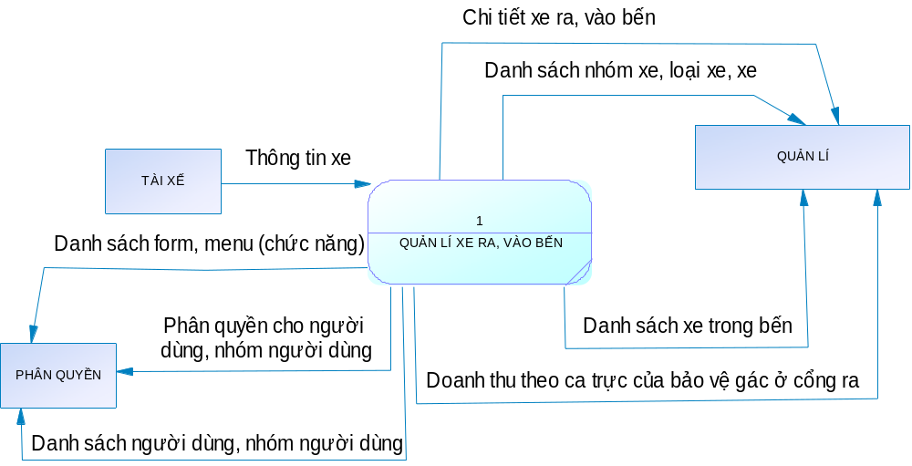

b. Mức 1
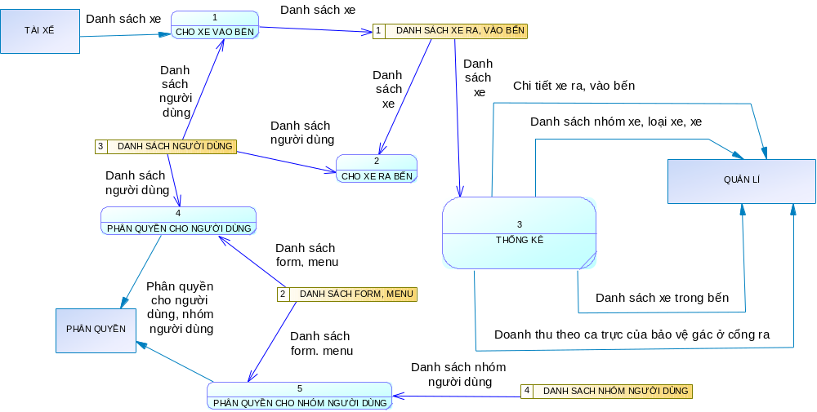

IV. GIỚI THIỆU SỬ DỤNG CHƯƠNG TRÌNH

1. Giới thiệu sử dụng chương trình

a. Cài đặt
- Kích chuột vào file setup.exe để cài đặt ứng dụng, làm theo các bước như hướng dẫn cài đặt (chủ yếu là click Next, Yes, OK) là xong.
- Khi cài xong ứng dụng, click chạy biểu tượng xBXE tại desktop.
- Đăng kí bản quyền phần mềm, nhập Người đăng kí, Bản quyền (được cung cấp khi bạn mua; bạn có thể chọn Dùng thử), xong click Đồng ý, khởi động lại hệ thống.
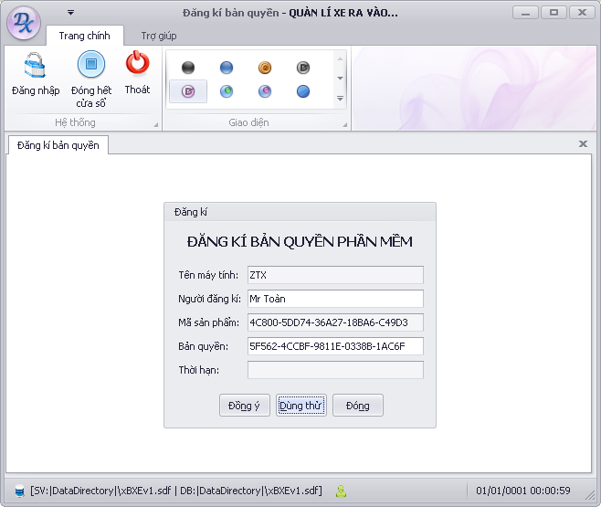

b. Cấu hình cơ sở dữ liệu
- Đăng nhập với tài khoản admin hoặc tài khoản thuộc nhóm Quản trị.
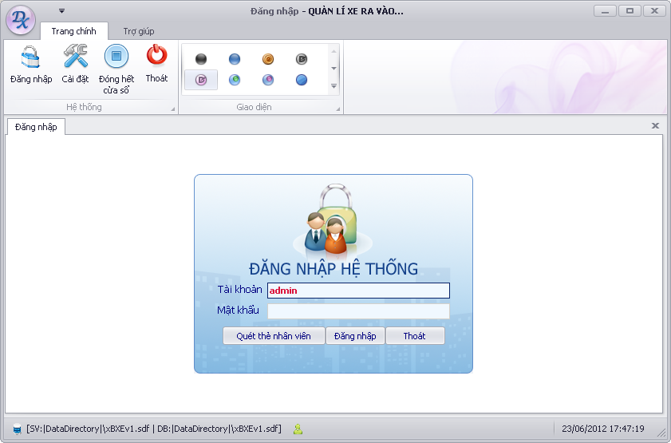
- Chọn Cài đặt
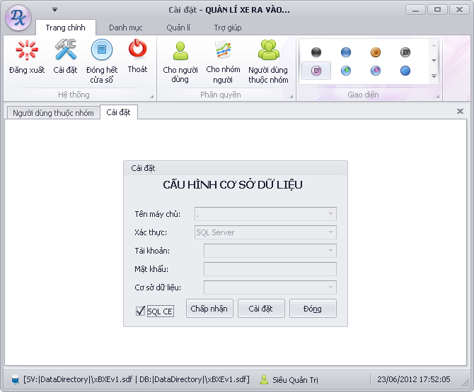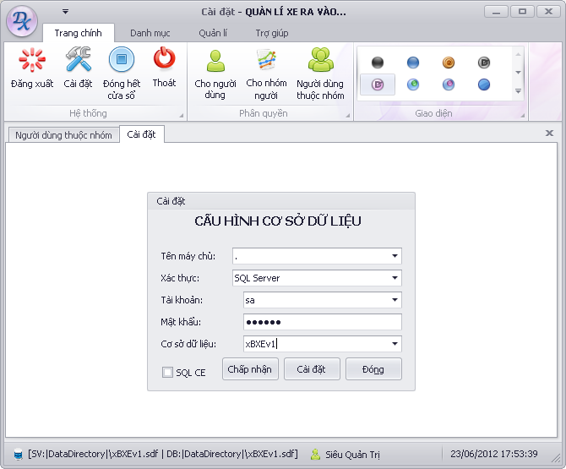
* Mặc định SQL CE được chọn (dùng cơ sở dữ liệu cục bộ lưu tại thư mục cài đặt ứng dụng).
* Dùng SQL Server:
- Chọn Tên máy chủ (máy cài SQL Server, máy cục bộ mặc định là dấu .), chọn Xác thực; nếu Xác thực của SQL Server thì cần cung cấp Tài khoản và Mật khẩu. Nhập tên Cơ sở dữ liệu (hoặc chọn từ danh sách sổ xuống tên mặc định là xBXEv1).
- Click Cài đặt để cài cở sở dữ liệu mẫu.
- Click Chấp nhận để lưu cấu hình cài đặt.
* Danh sách các tài khoản, mật khẩu của mặc định của hệ thống:
Tài khoản | Mật khẩu | Họ tên
nvt | nvt | Nguyễn Văn Toàn
ntt | ntt | Nguyễn Thị Thuy Thuỷ
cv | @123456 | Nguyễn Cổng Vào
xyz | xyz | Không Văn Biết
cr | @123456 | Nguyễn Cổng Ra
admin |  | Siêu Quản Trị
nvl | nvl | Nguyễn Văn Lợi
kt | @qwerty | Kế Văn Toán
edmin | edmin | Em Quản Trị
- Form mặc định của tài khoản này sẽ được mở (khi tài khoản có quyền trên form này; chỉ có tài khoản admin mới có chức năng Phân quyền).
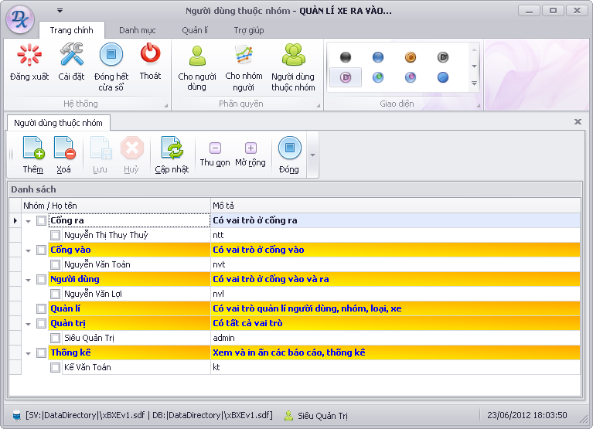

2. Phân quyền
Chỉ có tài khoản admin hoặc tài khoản thuộc nhóm Quản trị mới có chức năng Phân quyền.

a. Cho người dùng
- Cho phép người dùng (tài khoản) có quyền thao tác trên chức năng (form, menu) tương ứng gồm: quyền truy cập form, thêm, sửa, xoá, in ấn, mặc định – form này sẽ được hiển thị sau khi đăng nhập thành công.
- Mỗi người dùng có quyền trên một hoặc nhiều chức năng khác nhau.
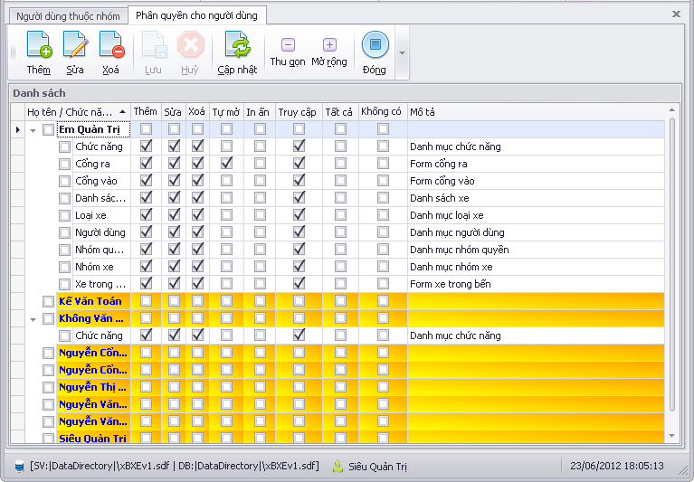
- Chọn người dùng, click Thêm, chọn các chức năng cần thêm, click Chọn, phân quyền trên từng chức năng (form), xong click Lưu.
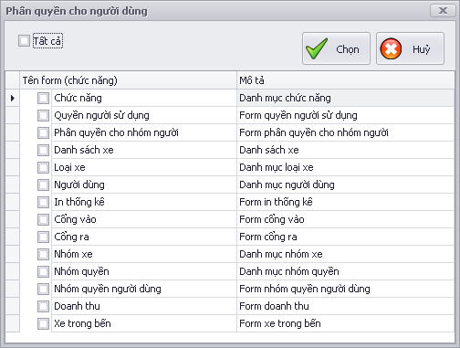
- Chọn chức năng, click Sửa, phân quyền trên từng chức năng (form), xong click Lưu.

b. Cho nhóm người
- Cho phép nhóm người dùng có quyền thao tác trên chức năng (form, menu) tương ứng gồm: quyền truy cập form, thêm, sửa, xoá, in ấn, mặc định – form này sẽ được hiển thị sau khi đăng nhập thành công.
- Mỗi nhóm người dùng có quyền trên một hoặc nhiều chức năng khác nhau.
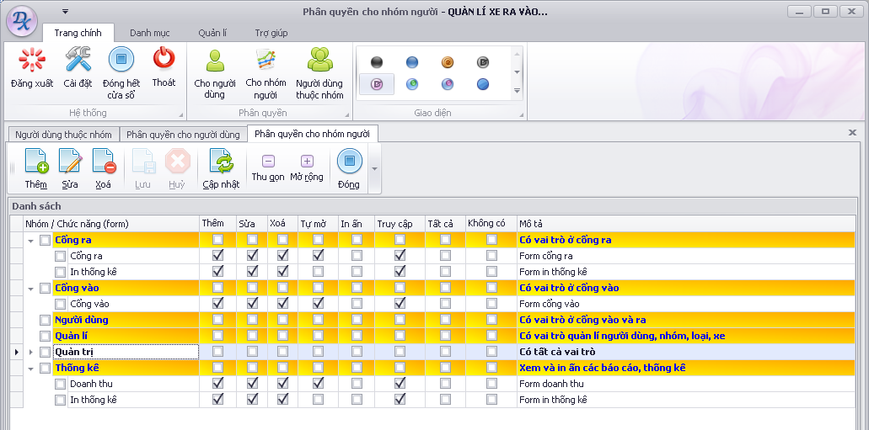
- Chọn nhóm người dùng, click Thêm, chọn các chức năng cần thêm, click Chọn, phân quyền trên từng chức năng (form), xong click Lưu.
- Chọn chức năng, click Sửa, phân quyền trên từng chức năng (form), xong click Lưu.

c. Người dùng thuộc nhóm
- Mỗi người dùng thuộc một hoặc nhiều nhóm.
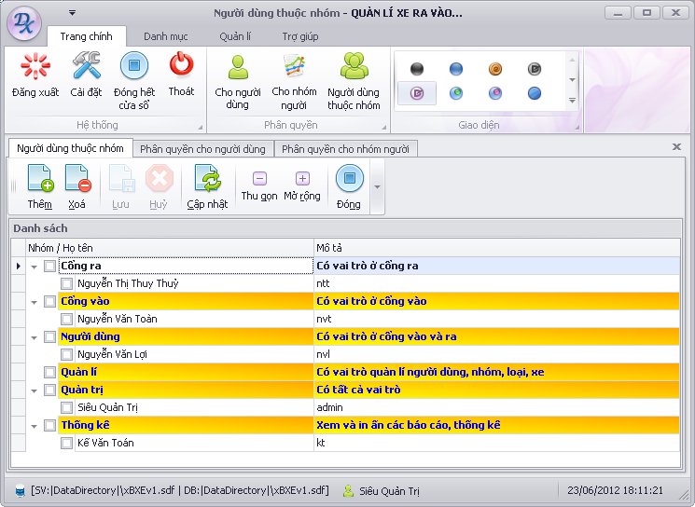
- Chọn người dùng, click Xoá để xoá người dùng ra khỏi nhóm
- Chọn nhóm, click Thêm, chọn người dùng cần thêm vào nhóm.
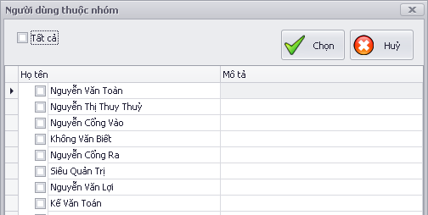

3. Nhập liệu phân quyền

a. Danh mục chức năng (form, menu)
Danh mục này sẽ tự động phát sinh, chúng ta chỉ có thể chỉnh sửa, không được thêm hoặc xoá. Chọn chức năng, click Sửa, sửa nội dung, xong click Lưu.
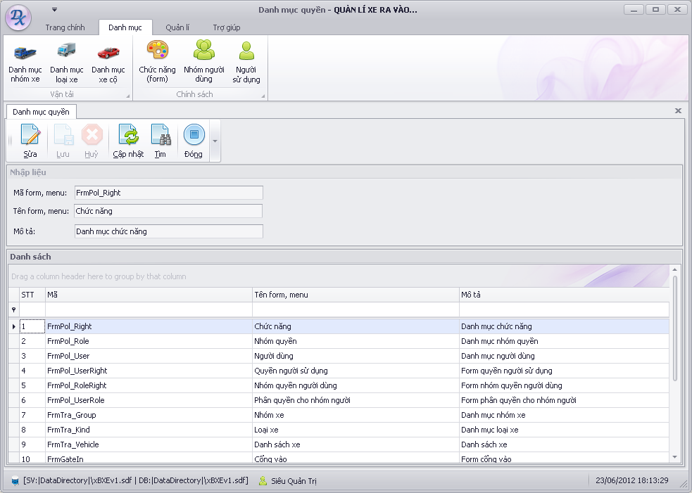

b. Danh mục nhóm người dùng (quyền)
- Thêm dữ liệu: click Thêm, nhập dữ liệu, xong click Lưu.
- Sửa dữ liệu: chọn dữ liệu, click Sửa, sửa dữ liệu, xong click Lưu.
- Xoá dữ liệu: chọn dữ liệu, click Xoá, xác nhận xoá.
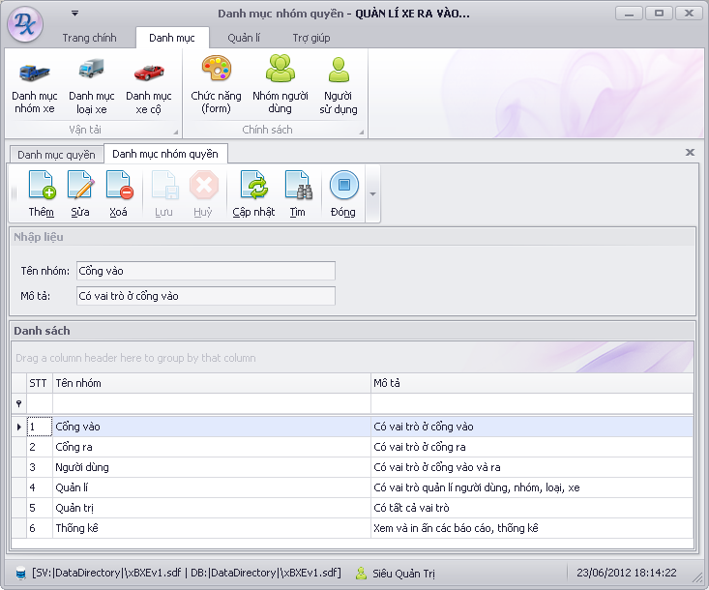

c. Danh mục người dùng
- Thêm xoá, sửa tương tự như trên.
- Những ô bắt buộc nhập dữ liệu sẽ có gợi ý hoặc có thông báo.
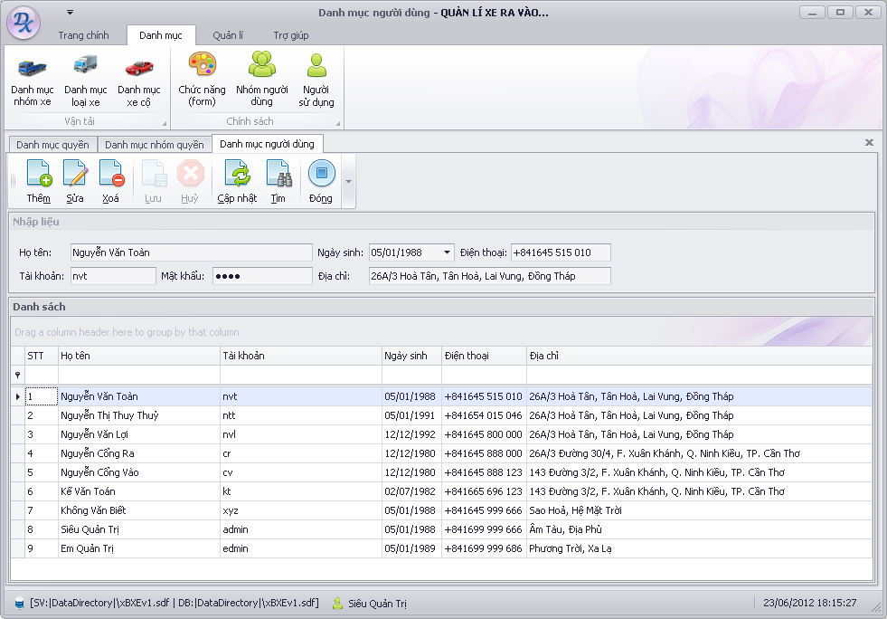

4. Nhập liệu vận tải

a. Danh mục nhóm xe
- Thêm xoá, sửa tương tự như trên.
- Những ô bắt buộc nhập dữ liệu sẽ có gợi ý hoặc có thông báo.
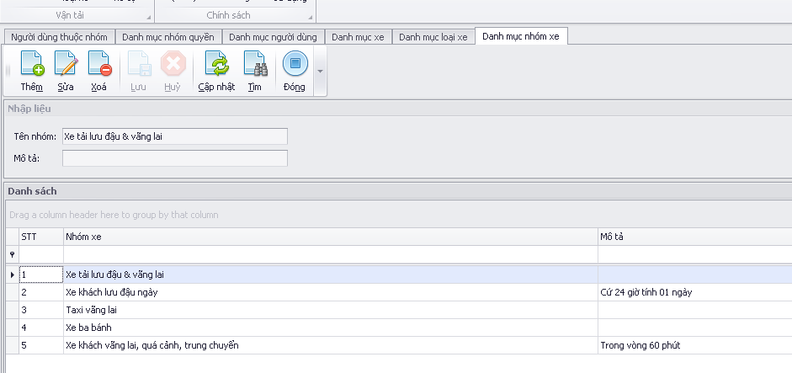

b. Danh mục loại xe
- Thêm xoá, sửa tương tự như trên.
- Những ô bắt buộc nhập dữ liệu sẽ có gợi ý hoặc có thông báo.
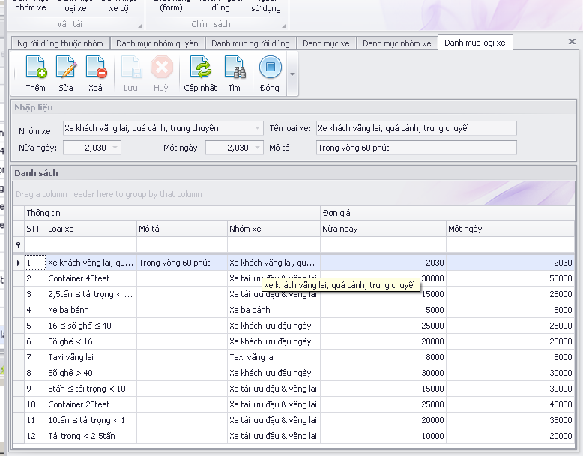

c. Danh mục xe cộ
- Thêm xoá, sửa tương tự như trên.
- Những ô bắt buộc nhập dữ liệu sẽ có gợi ý hoặc có thông báo.
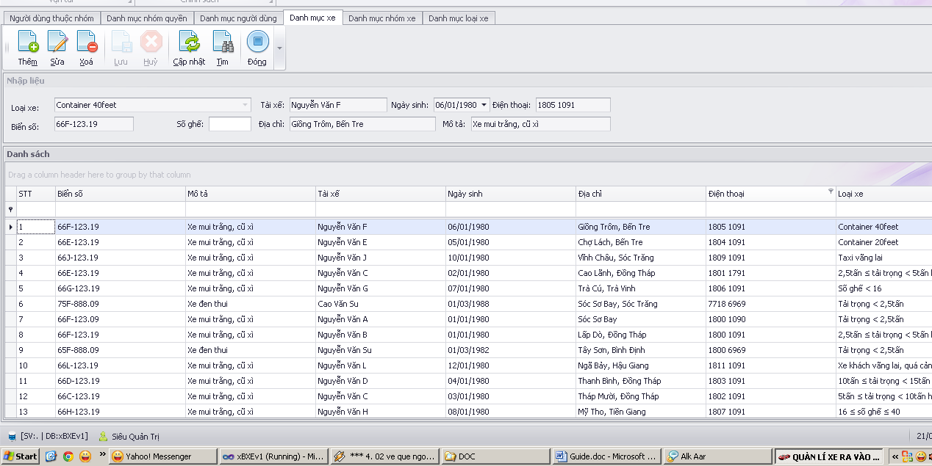

5. Cho xe vào bến
- Chọn menu Quản lí, chọn menu con Cổng vào.
- Chọn Nhóm xe, Loại xe, nhập Biển số xe và các thông tin khác nếu cần thiết, xong click Lưu.
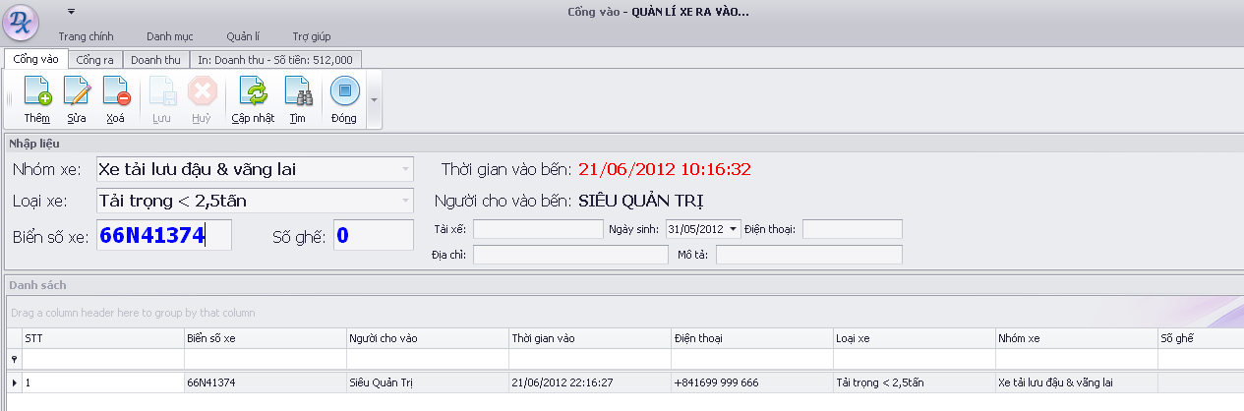

6. Cho xe ra bến
- Chọn menu Quản lí, chọn menu con Cổng ra.
- Tìm biến số xe cần cho ra; click Tính tiền – để tính tiền; click Cho ra – xác nhận đã cho xe ra khỏi bến.
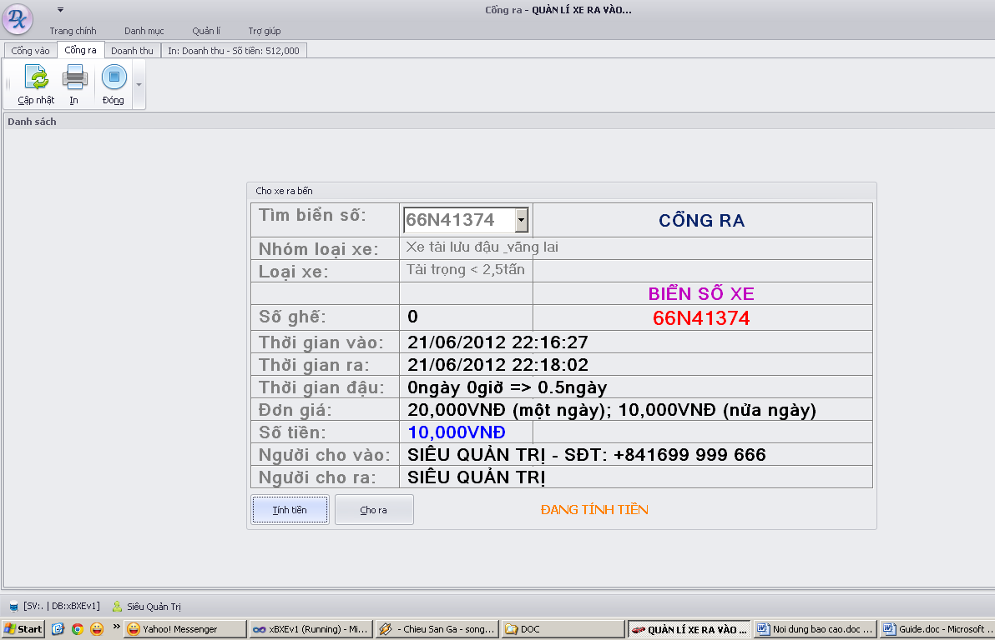

7. Thống kê doanh thu
- Chọn menu Quản lí, chọn menu con Doanh thu, chọn thời gian tương ứng cần xem.
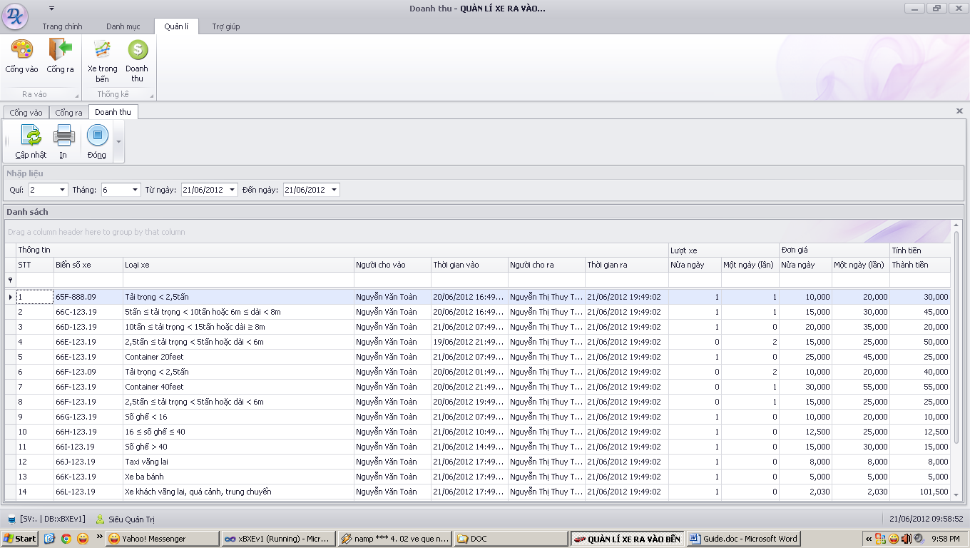
- Khi click In, xuất ra báo cáo, có thể in ra giấy, hoặc xuất ra file pdf, excel, …
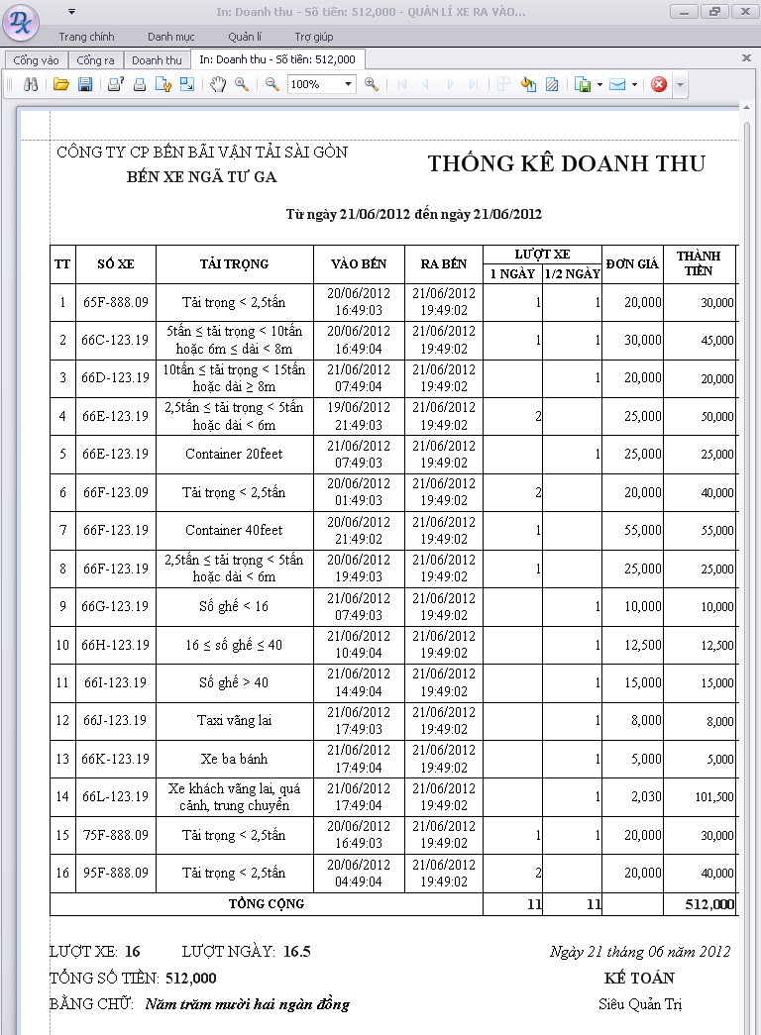

CHƯƠNG III. KẾT LUẬN VÀ HƯỚNG PHÁT TRIỂN

I. ĐÁNH GIÁ CHƯƠNG TRÌNH

1. Kết quả đạt được

a. Công nghệ .NET
- Sử dụng tốt ADO.NET Entity Framework 4.1, kỹ thuật Code First, LINQ.
- Phân quyền chi tiết cho từng người dùng (tài khoản đăng nhập), nhóm người dùng; phân người dùng vào một nhóm hoặc nhiều nhóm (người dùng, quyền).
- Ứng dụng mô hình 3 lớp (layer) – tách biệt các chức năng, dễ dàng xử lí.
- Hỗ trợ 2 loại hệ quản trị cơ sở dữ liệu: SQL Server, SQL CE Compact.

b. Chương trình Quản lí xe ra, vào bến tại Bến xe Ngã Tư ga
- Thêm, sửa, xóa dữ liệu tốt.
- Quản lý phân quyền tốt.
- Đăng kí bản quyền phần mềm; cấu hình cài đặt cơ sở dữ liệu.
- Quản lý được các thông tin xe ra, vào bến.
- In phiếu kê thu tiền theo ca trực, thống kê doanh thu theo ngày, tháng, quí, năm.

2. Hạn chế:
- Chưa có chức năng sao lưu, phục hồi cơ sở dữ liệu.
- Chưa có chức năng cập nhật phiên bản trực tuyến.

II. HƯỚNG PHÁT TRIỂN
- Sử dụng máy quét mã để đăng nhập hệ thống, cho xe ra, vào bến.
- Cải tiến ứng dụng thành một Framework – cho phép phát triển các ứng dụng quản lí trên nền tảng có sẵn. Chúng ta có thể tích hợp các ứng dụng quản lí khác vào Framework này (có nhiều phân hệ quản lí độc lập hoặc phụ thuộc lẫn nhau) tận dụng được module phân quyền có sẵn, các form nhập liệu, báo cáo, các thư viện xử lí dữ liệu, …

TÀI LIỆU THAM KHẢO
[1] Đinh Khắc Quyền & ThS Phan Tấn Tài. Bài giảng phân tích và thiết kế hệ thống thông tin, Khoa CNTT & TT Đại học Cần Thơ, 2008
[2] TS Phạm Thị Xuân Lộc. Bài giảng hệ cơ sở dữ liệu (HQT-CSDL), Khoa CNTT & TT Đại học Cần Thơ, 2008
[3] Bài giảng HQT-CSDL, Khoa CNTT & TT Đại học Cần Thơ, 2010
[4]. Code First: http://msdn.microsoft.com/en-us/data/gg685467.aspx

